「ロボット技術の介護利用における重点分野」の定義

見守り・コミュニケーション

介護施設において使用する、センサーや外部通信機能を備えたロボット技術を
用いた機器のプラットフォーム

（定義）
- 複数の要介護者を同時に見守ることが可能。
- 施設内各所にいる複数の介護従事者へ同時に情報共有することが可能。
- 昼夜問わず使用できる。
- 要介護者が自発的に助けを求める行動（ボタンを押す、声を出す等）から得る情報だけ
に依存しない。
- 要介護者がベッドから離れようとしている状態又は離れたことを検知し、介護従事者へ
通報できる。
- 認知症の方の見守りプラットフォームとして、機能の拡張又は他の機器・ソフトウェア
との接続ができる。

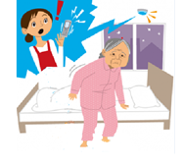
重点分野のイメージ

※「ロボット介護機器開発・導入促進事業（開発補助事業）研究基本計画」
（経済産業省 製造産業局 産業機械課（平成29年10月））＜抜粋＞

※機器の例は次ページ

機器の例（経済産業省（AMED）が採択した機器、及び大阪府で補助の対象とした主な機器）

製 品 名 |  | メーカー
AMED | Ｎeos＋Care（ネオスケア） | ノーリツプレシジョン（株）
 | 非接触・無拘束ベッド見守りシステム  OWLSIGHT福祉用 | （株）イデアクエスト
 | シルエット見守りセンサ | キング通信工業（株）
 | マルチ離床センサー対応型介護施設向け  見守りシステム Mi－Ru（ミール） | （株）ブイ・アール・テクノセンター
眠りSCAN |  | パラマウントベッド（株）
aams.介護 |  | バイオシルバー（株）
自立支援型介護見守りロボット「A.I.Viewlife」 |  | エイアイビューライフ（株）
Sensing Wave 介護・睡眠見守りシステム |  | 凸版印刷（株）
見守りケアシステム Ｍ－２ |  | フランスベッド（株）
みまもりCUBE Plus －システムLight－ |  | （株）ラムロック
ベッド内蔵型見守りセンサー  「iサポート登載」Xシリーズ |  | シーホネンス（株）
安心ひつじα |  | （株）エヌジェイアイ
離床CATCHⅢ付エスパシアシリーズベッド |  | パラマウントベッド（株）
Vital Beats |  | （株）Future Ink
見守りセンサーANSIEL |  | 積水化学工業（株）

「ロボット技術の介護利用における重点分野」の定義

見守り・コミュニケーション

在宅介護において使用する、転倒検知センサーや外部通信機能を備えたロボット技術を用いた機器のプラットフォーム

（定義）
- 複数の部屋を同時に見守ることが可能。
- 浴室での見守りが可能。
- 暗所でも使用できる。
- 要介護者が自発的に助けを求める行動（ボタンを押す、声を出す等）から得る情報だけに依存しない。
- 要介護者が端末を持ち歩く又は身に付けることを必須としない。
- 要介護者が転倒したことを検知し、介護従事者へ通報できる。
- 要介護者の生活や体調の変化に関する指標を、開発者が少なくとも１つ設定・検知し、介護従事者へ情報共有できる。
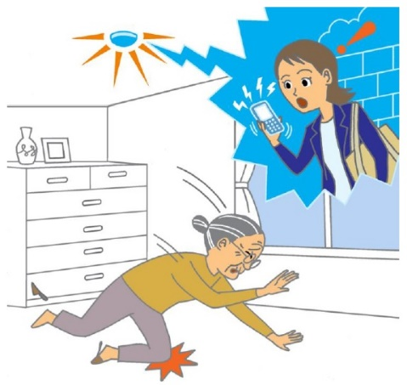
- 認知症の方の見守りプラットフォームとして、機能の拡張又は他の機器・ソフトウェアと接続ができる。

機器のイメージ

機器の例（経済産業省が採択した機器）

製 品 名 | メーカー
レーダーライト | （株）ＣＱ－Ｓネット

※「ロボット介護機器開発・導入促進事業（開発補助事業）研究基本計画」
（経済産業省 製造産業局 産業機械課（平成29年10月））＜抜粋＞

